Jornal de Ciências Agrárias e da Natureza 1 2023

Determinação da imunogenicidade de antigenos totais da saliva de artrópodes ixodídeos e geração de anticorpos igy em modelo gallus Gallus

Determination of the immunogenicity of total antigens in the saliva of ixodia arthropods and igy antibodies generation in a gallus gallus model

Malu Mateus Santos Obata¹, Rafael Obata Trevisan², Marina Cazarini Madeira¹, Julia Perinotto Picelli³, Trayse Graneli Soares³, Carlo José Freire de Oliveira², Álvaro Ferreira Júnior⁴

1- Professora de Medicina Veterinária, Centro Universitário de Talentos Humanos (UNIFACTHUS), Uberaba, Minas Gerais, Brasil. malu.santos@facthus.edu.br. Autora para correspondência.
2- Departamento de Microbiologia, Parasitologia e Imunologia, Universidade Federal do Triângulo Mineiro, Uberaba, Minas Gerais, Brasil. rafaelotrevisan@gmail.com
1- Professora de Medicina Veterinária, Centro Universitário de Talentos Humanos (UNIFACTHUS). Uberaba, Minas Gerais, Brasil. marina.madeira@facthus.edu.br
3- Médica Veterinária autônoma, Uberaba-MG. juppicelli@gmail.com.
3- Médica Veterinária autônoma, Uberaba-MG. traysegraneli@gmail.com
2- Departamento de Microbiologia, Parasitologia e Imunologia, Universidade Federal do Triângulo Mineiro, Uberaba, Minas Gerais, Brasil. carlo.oliveira@uftm.edu.br
4- Escola de Veterinária e Zootecnia, Universidade Federal de Goiás, Goiânia, Brazil. alvaro.ferreira@ufg.br

Resumo: Os anticorpos específicos, policlonais, foram disponibilizados para pesquisa através de imunização de galinhas. Uma alternativa para reduzir os eventos dolorosos e aumentar o rendimento da produção de anticorpos. Filogeneticamente, as aves são anteriores aos mamíferos, fazendo com que o Sistema Imunológico de ambos, durante a evolução das espécies, apresentasse importantes diferenças, por exemplo, as classes de anticorpos. Nas aves são descritas três classes de anticorpos –IgM, IgY e IgA, as quais sãos transferidas para ovo, durante a oogênese. Os anticorpos das aves não recrutam o sistema complemento de mamíferos, não ligam o fator reumatoide e não interagem com o receptor para Fc de outras espécies. Nesse contexto, os anticorpos IgY evitam a ocorrências de resultados falso-positivos em técnicas imunológicas que utilizam amostras biológicas de mamíferos. Os anticorpos IgY são em estudos da relação patógeno versus hospedeiro, proteomica e biologia de agentes infecciosos. Amblyomma cajennense são artrópodes, parasitos hematófagos, as galinhas são moderadamente susceptíveis ao Amblyomma, é vetor de patógenos animais (Theileria equi) e humanos, entre eles as riquétsias causadoras de Febre Maculosa nas Américas. Neste estudo as galinhas foram imunizadas com antígeno de saliva de Amblyomma cajennense. Foram extraídos em média 5 mg/ml de IgY da gema de ovos. Foram detectados anticorpos de alta avidez na segunda semana pós imunização primária, o pico de detecção foi verificado na sexta semana pós imunização. O título de anticorpos IgY séricos foram de 1:32.000 e extraídos da gema 1:16.000. Os anticorpos IgY foram detectados no soro das galinhas imunizadas sete dias após a imunização primária. Conclui-se que a saliva de Amblyomma cajennense é imunogênica para galinhas e induz anticorpos IgY de alta avidez e elevada titulação. As galinhas são precoces para anticorpos de alta avidez e produzem títulos mais elevados de anticorpos no soro e na gema. O melhor momento para extração de anticorpos da gema é a sexta semana pós-imunização primária. Os resultados sugerem que os anticorpos IgY são ferramentas promissoras para estudos com antígenos da saliva de Ixodídeos de interesse médico e veterinário.
Palavras Chave: Saliva, IgY, Amblyomma cajennense.

Abstrat: Specific antibodies, polyclonal antibodies were available for searching by immunizing chickens. An alternative to reduce the painful event and increase the yield of antibody production. Phylogenetically, the birds are prior to mammals, causing the immune system both during the evolution of the species, present major differences, for example, classes of antibodies. In birds are described three classes of -IgM antibody, IgY and IgA, which sound transferred to egg during oogenesis. bird antibodies do not recruit the complement system of mammals not bind rheumatoid factor and do not interact with the Fc receptor for other species. In this context, the IgY antibodies prevent the occurrence of false-positive results in immunological techniques using biological samples from mammals. The IgY antibodies are pathogen relationship studies versus host, proteomics and biology of infectious agents. cajennense Amblyomma are arthropods, hematophagous parasites, chickens are moderately susceptible to Amblyomma is vector animal pathogens (Theileria equi) and humans, including rickettsiae causing Spotted Fever in the Americas. In this study, the hens were immunized with saliva antigen Amblyomma cajennense. They were extracted on average 5 mg / ml of egg yolk IgY. High avidity antibodies were detected in the second week after primary immunization, the peak detection was observed in the sixth week post immunization. The title of serum IgY antibodies were 1: 32.000 and extracted gem 1: 16.000. The IgY antibodies were detected in the serum of immunized hens seven days after the primary immunization. We conclude that the Amblyomma cajennense saliva is immunogenic for chickens and induces IgY antibodies of high avidity and high titer. The chickens are early for high avidity antibody and produce higher antibody titers in the serum and yolk. The best time to yolk antibodies extraction is the sixth primary post-immunization week. The results suggest that the IgY antibodies are promising tools for studies with ticks salivary antigens of medical importance.
Keywords: Saliva, IgY, Amblyomma cajennense.

1. INTRODUÇÃO
Os anticorpos são moléculas capazes de reconhecer antígenos microbianos, neutralizar a infectividade dos microrganismos e recrutar mecanismos efetores celulares e moleculares para a eliminação de um patógeno (Abbas et al., 2015). Os anticorpos específicos, policlonais ou monoclonais, foram disponibilizados para pesquisa através de espécies como coelhos e ratos. Uma alternativa para reduzir os eventos dolorosos e aumentar o rendimento da produção de anticorpos, foi proposta nos anos 80 a Tecnologia-IgY, baseada na descrição de Kemplerer no Século XIX apontando para a existência moléculas neutralizantes na gema do ovo de galinhas (Narat, 2003).
Nas aves são descritas três classes de anticorpos – também chamadas de imunoglobulinas (Ig) – IgM, IgY e IgA, as quais sãos transferidas para ovo, durante a oogênese, da seguinte forma: clara (egg white) – IgM e IgA; gema (egg yolk) – IgY (Soares, 2013). A transferência de IgY é dependente de receptores específicos presentes na membrana vitelínica; é proporcional à concentração sérica de IgY e apresenta picos de passagem em intervalos de cinco dias (Guimarães et al., 2008). Os anticorpos aviários diferem dos de mamíferos em alguns aspectos como o peso molecular dos anticorpos IgY que é de 180 kDa e da IgG é 165 kDa.
Os anticorpos das aves não recrutam o sistema complemento de mamíferos, não ligam o fator reumatoide e não interagem com o receptor para Fc de outras espécies. Nesse contexto, os anticorpos IgY evitam a ocorrências de resultados falso-positivos em técnicas imunológicas que utilizam amostras biológicas de mamíferos. (Sela-Culang et al., 2013). Na extração de anticorpos IgY da gema do ovo, são utilizados métodos de fácil execução.
O rendimento obtido é em média 4 mg de anticorpos IgY a partir de 1 mL de gema pura. O volume médio de uma gema é de 10 mL, sendo que uma galinha produz aproximadamente 300 ovos por ano e o período de postura pode ser de até dois anos. Os anticorpos específicos representam até 10% do total extraído da gema (Pauly et al., 2009; Vasconcelos, 2015).
Amblyomma cajennense são artrópodes, parasitos hematófagos, pertencem à classe Arachnida, subordem Metastigmata, família Ixodidae, sub-família Amblyomminae e gênero Amblyomma (Aragão, 1936). São denominados carrapatos duros pois possuem escudo localizado na superfície dorsal, além disso possuem gnatossoma longo (Bowman, 2010). A. cajennense é um artrópode trioxeno, possui ampla diversidade de hospedeiros (Leite et al., 1998; Cunha et al., 2007). As galinhas são moderadamente susceptíveis ao Amblyomma (Olegário et al., 2011; Martins et al., 2012). A. cajennense é vetor de patógenos animais (Theileria equi) (Scoles et al., 2013) e humanos, entre eles as riquétsias causadoras de Febre Maculosa nas Américas (Prata et al., 1996; Estrada-Peña et al., 2008; Martins, 2014).
Durante a hematofagia, os carrapatos utilizam sua saliva para diferentes funções, entre elas, efeito anticoagulante, antiplaquetário, vasodilatador e para evadir do sistema imunológico do hospedeiro (Kini et al., 2010). Segundo (Francischetti et al., 2009) são descritas mais de 500 proteínas na secreção salivar de carrapatos, com efeitos inibitórios sobre o Sistema Complemento (Franco, 2015) e sobre a produção de citocinas pró-inflamatórias (Valenzuela, 2004).
O objetivo deste estudo foi produzir e caracterizar anticorpos policlonais específicos anti-saliva total de A. cajunnense em galinhas (IgY) e camundongos (IgG) e determinar prováveis diferenças nos achados da caracterização entre IgY e IgG. A produção de anticorpos IgY anti-saliva de A. cajennense é inédita, com potencial inovador e sustentável para desenvolvimento de um biológico, vislumbrando estudos de proteômica para produção de vacinas ou moléculas com potencial terapêutico.
2. METODOLOGIA
Desenho experimental
O detalhamento do desenho experimental dessa pesquisa está descrito na Figura 1. A saliva de teleóginas de A. cajennense foi inoculada em galinhas (Gallus gallus) e camundongos (Mus musculus). Os anticorpos séricos (IgY e IgG) e os anticorpos purificados da gema (IgY) foram caracterizados por meio de testes imunológicos.

Procedimentos Éticos
Todos os procedimentos realizados com os animais neste estudo foram conduzidos em estrita conformidade com as diretrizes éticas e normas regulatórias vigentes. O protocolo experimental foi submetido à avaliação e aprovado pela Comissão de Ética da Universidade de Uberaba (UNIUBE) sob o número de registro 017/2018.

Animais e Grupos de Estudo
Foram utilizadas quatro galinhas da linhagem Hysex, com 28 semanas de idade, e quatro camundongos da linhagem BALB/C para participarem deste experimento. As galinhas foram alojadas individualmente em gaiolas de arame e os camundongos foram acomodados no biotério de experimentação da Universidade de Uberaba (Uniube). Todos os animais receberam água e ração ad libitum durante todo o período experimental.

Obtenção da Saliva de A. cajennense
A secreção salivar de A. cajennense foi obtida a partir de teleóginas ingurgitadas encontradas durante infestação natural em equídeos na região do município de Uberaba, Minas Gerais. Primeiramente, os ixodídeos foram higienizados utilizando uma solução tamponada com fosfatos (PBS) 0,01M contendo Fosfato de Sódio Monobásico, Fosfato de Sódio Dibásico, Cloreto de Sódio e Cloreto de Potássio com pH ajustado para 7,2. Em seguida, as teleóginas foram inoculadas na cavidade celomática com 1,5µL de uma solução de dopamina diluída 1:2 em PBS 0,01M.
Após um período de 60 minutos, a secreção salivar foi coletada desses ixodídeos. As amostras de saliva foram então submetidas à dosagem da concentração proteica em um comprimento de onda de 280 nm utilizando um espectrofotômetro NanoDrop 2000 (ThermoFisher, EUA). Posteriormente, as alíquotas foram armazenadas a -70ºC até o momento das análises.

Extração de Anticorpos IgY da Gema dos Ovos
A extração dos anticorpos IgY presentes na gema dos ovos das quatro galinhas foi realizada conforme o método descrito por Akita e Nakay (1993). Após a coleta dos ovos diários, as gemas foram cuidadosamente separadas da clara e higienizadas. A superfície da membrana vitelínica foi lavada com PBS 0,01M para remover quaisquer resíduos de clara. O conteúdo das gemas foi então depositado em tubos cônicos, identificados e armazenados a -20ºC.
Posteriormente, foi montado um pool semanal de gemas para cada uma das quatro galinhas. A fração solúvel em água foi obtida a partir das gemas armazenadas a -20ºC. Para tal, as gemas foram descongeladas a 4ºC e, em seguida, 1 grama de gema foi homogeneizado com 8 mL de água ultrapura em temperatura ambiente por 30 minutos. O pH da mistura foi ajustado para a faixa de 5,0 a 5,2 com ácido clorídrico (HCl) 0,1 N, e o volume final foi ajustado para 10 mL com água ultrapura. A mistura foi armazenada a -20ºC durante 24 horas, após o que foi descongelada a 4ºC e centrifugada a 10.000 rpm, 25 minutos, 4ºC, em uma microcentrífuga refrigerada.
O precipitado resultante (fração P1) foi descartado, e o sobrenadante (fração S1) foi reservado. A fração enriquecida em anticorpos IgY foi obtida através de salting-out da fração S1, adicionando-se sulfato de sódio (Na2SO4) a uma concentração final de 19% (peso/volume; p/v) e homogeneizando por duas horas em temperatura ambiente. A mistura foi centrifugada novamente a 10.000 rpm, 25 minutos, 4ºC, e o sobrenadante (fração S2) foi descartado, enquanto o precipitado (fração P2) foi reservado.
A fração P2 foi solubilizada em 1mL de PBS 0,01M e posteriormente dialisada contra o tampão PBS 0,01M (pH 7,2) durante 48 horas a 4ºC com três trocas de tampão. A concentração proteica final foi mensurada em 280 nm (NanoDrop 2000, ThermoFisher, EUA) e armazenada a -20ºC até o uso posterior.

Análise da Qualidade do Processo de Extração
A qualidade do processo de extração dos anticorpos IgY foi avaliada por meio de eletroforese em gel de poliacrilamida. As amostras da fração P2 foram submetidas à eletroforese em gel a 12% de concentração (Tris-HCl; EDTA; SDS; APS; TEMED; acrilamida:bisacrilamida [1:29]; H2O) em aparato Mini Protean (BioRad, EUA), com aplicação de 200 volts e 25 miliamperes em temperatura ambiente. As bandas proteicas foram visualizadas através de coloração com Coomassie Brilliant Blue, e o peso molecular relativo para cada banda proteica foi obtido comparando-se com as bandas do padrão de peso molecular (BenckMark, BioRad).

Determinação da Presença de Anticorpos IgY
A presença de anticorpos IgY na fração P2 foi verificada através da técnica de Dot blot. Membranas de nitrocelulose (BioRad, EUA) com cut-off de 45 µm foram impregnadas com 2 µL da fração P2. Os sítios livres para ligação de proteínas foram bloqueados através da incubação com uma solução de leite desnatado 5% (p/v; Molico, Nestlé) diluído em PBS 0,01M (pH 7,2) (PBS-M 5%) durante 2 horas a temperatura ambiente. As membranas foram lavadas três vezes com PBS 0,01M durante cinco minutos em cada etapa.
As amostras de P2 foram incubadas com IgG de cabra anti-IgY marcada com peroxidase (SIGMA, EUA) diluída 1:20.000 em PBS-M 1%, por duas horas a temperatura ambiente. Em seguida, as membranas foram lavadas cinco vezes com PBS 0,01M. A revelação foi realizada através da adição de 0,025 mg de Diaminobenzidina (DAB, SIGMA, EUA) diluída em PBS 0,01M e acrescida de 12 µL de peróxido de hidrogênio 30% (SIGMA, EUA). A reação foi interrompida por meio de sucessivas lavagens com PBS.

Análise da Cinética de Produção de Anticorpos
A cinética da produção de anticorpos IgY e IgG anti-saliva de A. cajennense, bem como a titulação e reatividade residual, foram determinadas através de teste ELISA indireto. Microplacas de 96 poços (Corning 96 well EIA/RIA plates, SIGMA-ALDRICH) foram sensibilizadas com 5µg/mL de saliva de A. cajennense diluída em Tampão Carbonato 0,06M (pH 9,2) durante uma noite a 4ºC. Após três lavagens com Tween 20 0,05% diluído em PBS 0,01M (PBS-T), os sítios remanescentes para ligações inespecíficas foram bloqueados com bovine serum albumin (BSA) 1% diluído em PBS 0,01M (PBS-BSA 1%) por 60 minutos a temperatura ambiente.
Em seguida, as microplacas foram lavadas cinco vezes com PBS-T. Para caracterização da cinética de soroconversão, transferência de anticorpos para a gema, titulação e reatividade residual, os anticorpos primários, IgY ou IgG, foram diluídos em PBS-BSA 1% conforme descrito na Tabela 2 e incubados por 60 minutos a temperatura ambiente. Após cinco lavagens com PBS-T, a microplaca foi incubada com os anticorpos secundários: (i) IgG de cabra anti-IgY marcada com peroxidase (SIGMA) diluída 1:30.000 em PBS-BSA 1%; (ii) IgG de coelho anti-IgG murinho marcado com peroxidase (SIGMA) diluído 1:5.000 em PBS-BSA 1%. A incubação foi realizada por duas horas a temperatura ambiente.
Após cinco lavagens com PBS-T, a revelação foi feita pela adição de tetrametilbenzidina e peróxido de hidrogênio (Substrate Reagent Set BD OptEIATM, 555214, BD, EUA) em abrigo da luz por 15 minutos a temperatura ambiente. A reação foi interrompida com a adição de ácido sulfúrico (H2SO4) 2N, e a densidade óptica (DO) foi determinada em 450 nm (Leitora de microplaca - TP readex - Termo Plate, Brasil). Valores de índice ELISA (IE) iguais ou superiores a 1,0 foram considerados positivos.

Determinação da Avidez dos Anticorpos
O índice Avidez (IA) dos anticorpos foi calculado a partir das DO obtidas na determinação da reatividade residual. As amostras tratadas com ureia 6M foram comparadas com as amostras não tratadas com ureia 6M, utilizando a seguinte fórmula: D.O. das amostras tratadas com ureia 6M/D.O. das amostras não tratadas com ureia 6M x 100. Valores de IA > 70% foram considerados de alta avidez, entre 70% e 50% média avidez, e abaixo de 50% baixa avidez.

Análise da Cinética de Detecção de Proteínas Antigênicas
Para verificar a cinética de detecção de proteínas antigênicas da saliva de Amblyomma cajennse e a maturação de avidez durante o protocolo de imunizações, os anticorpos IgY policlonais anti-saliva e IgG policlonal anti-saliva foram testados em Western blot unidimensional (WB-1D) convencional e avidez, conforme SILVA et al. (2007).
Inicialmente, 20 µg de saliva e o padrão de peso molecular foram submetidos à separação por 1D-SDS PAGE em géis 12%, sob condições não redutoras. Em seguida, as proteínas separadas foram eletrotransferidas para membranas de nitrocelulose (dimensões: 8 cm de largura x 6 cm de altura), utilizando um sistema de transferência semi-úmido (Multiphor II Electrophoresis Unit; Pharmacia-LKB, Uppsala, Suécia). Após a eletrotransferência, as membranas foram coradas com Ponceau S (Sigma) para visualização das bandas proteicas. Em seguida à verificação da transferência dos antígenos, as membranas de nitrocelulose foram cortadas em tiras de 3 mm de largura.
Na sequência, os sítios livres para interações inespecíficas foram bloqueados pela incubação com PBS-T-M 5%, por duas horas a temperatura ambiente. Após o bloqueio, as tiras passaram por um ciclo de seis lavagens (PBS-T), de cinco minutos cada a temperatura ambiente. A incubação dos antígenos de saliva com os anticorpos IgY anti-saliva foi realizada em duplicata. Foram utilizadas amostras de anticorpos IgY do pool semanal que apresentou, no ELISA indireto convencional, IE>1,2. Cada tira de nitrocelulose foi incubada com 4µg de anticorpos IgY policlonais anti-saliva, overnight a temperatura ambiente. Finalizada essa etapa, as fitas foram novamente lavadas, conforme descrito acima.
No experimento WB-1D avidez, uma das tiras com imunocomplexos Saliva/IgY anti-Saliva, foi lavada com PBS (pH 7,2) e outra tira com uréia 6M, respectivamente, em três repetições de cinco minutos à temperatura ambiente. Em seguida, os anticorpos IgY policlonais anti-saliva no WB-1D convencional ou avidez, foram detectados pela incubação com IgG de coelho anti-IgY conjugado com peroxidase (Sigma), na diluição 20.000 em PBS-T-M 1%, por duas horas à temperatura ambiente. A etapa de revelação foi realizada pela adição de 10 mg de 3,3’ Diaminobenzidino (DAB, Sigma), diluídos em 15 mL de solução tamponada com Tris (TBS), mais 12 µL de H2O2 30%. O desenvolvimento da reação foi interrompido por lavagens sucessivas em H2O ultrapura.

Análise Estatística
Para a apresentação dos resultados, foi utilizada a estatística descritiva, que incluiu média e desvio padrão quando aplicável.

3. RESULTADOS
A saliva de A. cajennense foi obtida de teleóginas ingurgitadas encontradas em equídeos da região de Uberaba, MG. O volume de saliva obtido foi de 300 µL, com concentração proteica de 11 mg/mL. Não foram observadas reações inflamatórias severas nas áreas de imunização.
Após as imunizações, foi observada uma queda na produção de ovos nas galinhas, seguida de recuperação na semana posterior. Foi obtido um volume total de 300 mL de gema pura por galinha nos grupos controle e imunizadas.
A extração de IgY da gema dos ovos seguiu um protocolo específico, resultando em frações translúcidas S1, precipitado branco P2, pellet amarelado P1 e líquido transparente S2. A análise por eletroforese em gel de poliacrilamida revelou uma mistura complexa de proteínas com diferentes pesos moleculares (Fig.2).
As proteínas da saliva de A. cajennense foram analisadas por SDS-PAGE (eletroforese em gel de poliacrilamida em presença de dodecil sulfato de sódio). A mistura complexa de proteínas com diferentes pesos moleculares foi observada na Figura 3. A precipitação com água acidificada (P1) removeu uma grande quantidade de proteínas, gerando um sobrenadante (S1) com uma banda proteica de peso molecular em torno de 180 kDa. O salting-out produziu um precipitado (P2) enriquecido em proteínas com peso molecular próximo a 180 kDa. Após o tratamento com mercaptoetanol, as proteínas de peso aproximado de 60 kDa e 30 kDa foram visualizadas, correspondendo à cadeia pesada e cadeia leve do anticorpo, respectivamente. A confirmação da presença de anticorpos IgY na fração P2 foi realizada através do dot-blot (Figura 3).
O teste ELISA indireto foi utilizado para caracterizar os anticorpos IgY e IgG anti-saliva. A concentração proteica de P2 foi de 5 mg/mL. Os títulos de anticorpos IgY séricos, IgY da gema e IgG murinos foram determinados, sendo 1:32.000, 1:16.000 e 1:12.800, respectivamente. Os anticorpos IgY séricos foram detectados sete dias após a imunização primária nas galinhas, enquanto nos camundongos, os anticorpos IgG foram detectados após a segunda imunização. O pico de anticorpos IgY e IgG foi observado após a última imunização (semana 6), seguido por um declínio nas semanas seguintes.
Os anticorpos IgY anti-saliva de A. cajennense foram detectados na gema a partir da semana três, com um atraso de sete dias em relação à detecção dos anticorpos séricos. O pico de anticorpos na gema ocorreu na semana 6, seguido de um declínio na semana 7 (Fig.4).
A reatividade residual dos anticorpos foi avaliada após o tratamento dos imunocomplexos com ureia 6M. Os anticorpos IgY séricos e da gema mantiveram sua reatividade contra os antígenos da saliva durante todo o protocolo de imunização, enquanto os anticorpos IgG revelaram reatividade residual após a última imunização (Fig.5)
O índice de avidez mostrou que os animais produziram anticorpos de alta avidez contra os antígenos da saliva de A. cajennense. As galinhas foram precoces na produção de anticorpos IgY de alta avidez, enquanto os camundongos foram tardios na produção de anticorpos IgG de alta avidez (Fig.6).
4. DISCUSSÃO
No presente estudo foram utilizadas galinhas poedeiras da linhagem Hysex com 25 semanas. (Ribeiro, 2016) utilizou galinhas da mesma linhagem para a produção de anticorpos IgY anti-P21 de Trypanosoma cruzi e (Ferreira Júnior, 2012) utilizou galinhas da linhagem Isa Brown em estudos com anticorpos contra Toxoplasma gondii. As quantidades de anticorpos IgY específicos transferidos para as gemas dos ovos foram similares entre os estudos. Neste trabalho a concentração proteica de P2 purificado foi de 5 mg/mL. (Lu et al., 2012) imunizaram galinhas com antígenos de Schistosoma japonicum e obtiveram uma concentração de IgY igual a 7,44 mg/mL. As diferentes concentrações proteicas são resultado das metodologias de extração utilizadas para remoção da fração lipídica da gema (Ferreira Júnior, 2012).
Segundo (Schade et al., 2005) há variáveis que influenciam a produção de anticorpos IgY, são elas o antígeno, o adjuvante utilizado e a via de aplicação. A via intramuscular (IM) é a de escolha para procedimentos de imunização, devido a sua praticidade e bons resultados de soroconversão. A via subcutânea (SC) é pouco utilizada para aplicação, por causar mais estresse e danos ao animal, embora induza bons títulos de anticorpos (Steinbuschi e Straughani). No presente estudo foi utilizada a via IM e obteve-se elevados títulos de anticorpos, sendo as galinhas mais precoces que os camundongos. Talvez, a moderada suscetibilidade das galinhas à infestação pelo Amblyomma seja o resultado de uma resposta humoral mais rápida e intensa.
No presente estudo, o protocolo de imunização utilizou adjuvantes de Freund (completo e incompleto). Os adjuvantes de Freund são eficazes para a indução de anticorpos, porém podem causar lesões inflamatórias locais e queda na postura das aves (Schade et al., 2005; Tizard, 2014). Aparentemente, a distribuição do inóculo em locais diferentes da musculatura da ave minimizou as lesões inflamatórias musculares severas pós imunização, embora ocorresse queda na postura na semana das imunizações.
Como demostrado no SDS-PAGE, os anticorpos IgY podem ser separados da maioria dos componentes da gema por meio da água acidificada e do salting-out. Esses métodos de extração são de baixa complexidade, utilizam reagentes de fácil obtenção e produzem frações enriquecidas em anticorpos IgY (Ferreira Júnior, 2012; Vasconcelos, 2015). Estes métodos utilizados para a extração de anticorpos IgY da gema tem potencial para utilização em escala comercial.
O ELISA indireto revelou que as galinhas transferiram anticorpos IgY anti-saliva para a gema do ovo com uma semana de atraso em relação à soroconversão. Isso pode ser explicado devido ao tempo gasto para o desenvolvimento do folículo ovariano da galinha (Davison et al., 2008). No trabalho realizado por (Ferreira Júnior, 2012) e (Ribeiro, 2016) os anticorpos IgY específicos foram detectados na gema do ovo após a segunda semana pós-imunização primária, similar ao verificado no presente estudo.
(Pinto et al., 2005) e (Schade et al., 2005) demonstraram que os títulos de anticorpos em galinhas e camundongos, experimentalmente imunizados, começam a aumentar após a segunda imunização. Em galinhas, eles se mantêm elevados até a oitava semana pós imunização primária. Os títulos de anticorpos IgY e IgG sofrem interferência do tipo de antígeno, do adjuvante, número de imunizações e do modelo animal (Tu et al., 2006). Frequentemente os títulos de anticorpos IgY são superiores aos títulos de anticorpos IgG contra o mesmo antígeno (Ferreira Júnior, 2012). Nesse contexto, este trabalho demonstrou a reatividade dos anticorpos IgY e IgG contra os antígenos da saliva de A. cajennense, com os maiores títulos na sexta semana pós-imunização primária. Os resultados de (Ribeiro et al., 2005) e (Ribeiro, 2016) corroboram os achados de pico da titulação demonstrados pelo presente estudo.
Foi verificado neste trabalho que as galinhas são precoces para a maturação de avidez dos anticorpos IgY. (Ferreira Júnior, 2012)demonstraram que galinhas imunizadas com adjuvantes de Freund são mais rápidas do que camundongos na produção de anticorpos de alta avidez. Talvez o processo de conversão gênica realizado pelas galinhas – não observado em mamíferos – e o menor número de genes para formação do Fab conceda às galinhas essa vantagem (Tizard, 2014).
5. CONCLUSÃO
A saliva de Amblyomma cajennense é imunogênica para galinhas e camundongos e induz anticorpos IgY e IgG, respectivamente, de alta avidez e elevada titulação. As galinhas são precoces para anticorpos de alta avidez e produzem títulos mais elevados de anticorpos no soro e na gema. O melhor momento para extração de anticorpos da gema é a sexta semana pós-imunização primária. Estudos sobre o reconhecimento diferencial realizado por galinhas e camundongos contra alvos antigênicos na saliva de A. cajennense estão em andamento. Os resultados sugerem que os anticorpos IgY são ferramentas promissoras para estudos com antígenos da saliva de Ixodídeos de interesse médico e veterinário.

Financiamento: Este estudo foi financiado pela Fundação de Amparo à Pesquisa do Estado de Minas Gerais (FAPEMIG—Rede mineira de doenças infecciosas humanas e animais do estado de Minas Gerais), Coordenação de Aperfeiçoamento de Pessoal de Nível Superior (CAPES) e Conselho Nacional de Desenvolvimento Científico e Tecnológico. As fontes de financiamento não estiveram envolvidas no desenho do estudo; na coleta, análise e interpretação dos dados; na redação do relatório; e na decisão submeter o artigo para publicação.

Conflito de interesse: Os autores declaram que não houve conflito de interesse.

6. REFERENCIAS
ABBAS, A.; LICHTMAN, A.; PILLAI, S. Imunologia Celular e Molecular-Abbas 8ed. 2015. 631-67.

ARAGÃO, H. D. B. J. M. D. I. O. C. Ixodidas brasileiros e de alguns paizes limitrophes. v. 31, p. 759-843, 1936. ISSN 0074-0276.

BOWMAN, D. Parasitologia veterinária de Georgis. Elsevier Health Sciences, 2010. ISBN 8535246398.

CUNHA, A. P. D. et al. Controle estratégico de Amblyomma cajennense (Fabricius, 1787)(acari: xodidae) em eqüinos, Minas Gerais, Brasil-Parte I. v. 16, p. 221-228, 2007. ISSN 0103-846X.

DAVISON, F. et al. Structure and evolution of avian immunoglobulins. v. 1, p. 107-127, 2008.

ESTRADA-PEÑA, A. et al. Overview: ticks as vectors of pathogens that cause disease in humans and animals. 2008.

FERREIRA JÚNIOR, Á. Anticorpos IgY policlonais: ferramentas auxiliares para o estudo in vitro de Toxoplasma gondii. 2012.

FRANCISCHETTI, I. M. et al. The role of saliva in tick feeding. v. 14, p. 2051, 2009.

FRANCO, P. F. Caracterização da ação da saliva do carrapato Amblyomma cajennense (Acari; Ixodidae) sobre a via clássica do sistema complemento. 2015.

GUIMARÃES, M. C. C.; CORREIA, V. G.; DA GAMA FILHO, R. V. J. P. O.-. Produção de anticorpos em galinhas. v. 2, n. 7, 2008. ISSN 2527-0478.

KINI, R. M. et al. Toxins and Hemostasis. v. 20011, p. 600, 2010.

LEITE, R.; OLIVEIRA, P.; LOPES, C. J. V. E. P. A febre que vem do carrapato. v. 1, p. 22-25, 1998.

LU, Y. et al. Identification and profiling of circulating antigens by screening with the sera from schistosomiasis japonica patients. v. 5, p. 1-9, 2012.

MARTINS, T. F. Estudo do complexo Amblyomma cajennense no Brasil. 2014. Universidade de São Paulo

MARTINS, T. F. et al. Life-cycle and host preference of Amblyomma ovale (Acari: Ixodidae) under laboratory conditions. v. 56, p. 151-158, 2012. ISSN 0168-8162.

NARAT, M. Production of antibodies in chickens. J Food Technology Biotechnology, v. 41, n. 3, p. 259-267, 2003. ISSN 1330-9862.

OLEGÁRIO, M. et al. Life cycle of the tick Amblyomma parvum Aragão, 1908 (Acari: Ixodidae) and suitability of domestic hosts under laboratory conditions. v. 179, n. 1-3, p. 203-208, 2011. ISSN 0304-4017.

PAULY, D. et al. Monitoring of laying capacity, immunoglobulin Y concentration, and antibody titer development in chickens immunized with ricin and botulinum toxins over a two-year period. v. 88, n. 2, p. 281-290, 2009. ISSN 0032-5791.

PINTO, J. et al. Obtención de anticuerpos policlonales IgY antiparvovirus canino a partir de yema de huevo de gallina. v. 10, n. 1, p. 37-44, 2005. ISSN 2027-1352.

PRATA, M. C. A.; ALONSO, L. S.; SANAVRIA, A. J. R. B. D. C. V. Parâmetros biológicos do estagio ninfal de Amblyomma cajennense (Fabricius, 1787)(Acari: lxodidae) em coelhos. v. 3, n. 2, 1996. ISSN 1984-7130.

RIBEIRO, A. M. L. et al. Uso de gemas de ovos de aves hiperimunizadas contra Escherichia coli suína no controle da diarréia neonatal de leitões. v. 34, p. 1234-1239, 2005. ISSN 1516-3598.

RIBEIRO, R. P. PRODUÇÃO, PURIFICAÇÃO E CARACTERIZAÇÃO DE ANTICORPOS IGY ANTI-P21 RECOMBINANTE DE Trypanosoma cruzi. 2016.

SCHADE, R. et al. Chicken egg yolk antibodies (IgY-technology): a review of progress in production and use in research and human and veterinary medicine. v. 33, n. 2, p. 129-154, 2005. ISSN 0261-1929.

SCOLES, G. A.; UETI, M. W. J. P.; VECTORS. Amblyomma cajennense is an intrastadial biological vector of Theileria equi. v. 6, p. 1-9, 2013.

SELA-CULANG, I.; KUNIK, V.; OFRAN, Y. J. F. I. I. The structural basis of antibody-antigen recognition. v. 4, p. 302, 2013. ISSN 1664-3224.

SOARES, P. M. Produção e utilização de anticorpos IgY para diagnóstico de brucelose. 2013.

STEINBUSCHI, H.; STRAUGHANI, D. The Production of Avian (Egg Yolk) Antibodies: IgY.

TIZARD, I. Imunologia Veterinária.(Tradução da 9ª Edição): Brasil: Elsevier 2014.

TU, Y.-Y. et al. Afffinity measurement of lactoferrin (LF)-anti-LF immunoglobulin in Yolk (IgY) complexes by competitive indirect enzyme-linked immunosorbent assay (CI-ELISA). v. 14, n. 4, p. 3, 2006. ISSN 2224-6614.

VALENZUELA, J. Exploring tick saliva: from biochemistry to ‘sialomes’ and functional genomics. J Parasitology, v. 129, n. S1, p. S83-S94, 2004. ISSN 1469-8161.

VASCONCELOS, G. A. L. B. M. D. Anticorpos IgY específicos para rotavírus do grupo Auma abordagem terapêutica para rotavirose em Macaca fascicularis. 2015.

Figuras
Figura 1. Desenho experimental da produção e caracterização de anticorpos IgY e IgG contra antígenos totais da saliva de carrapatos Amblyomma cajennense.
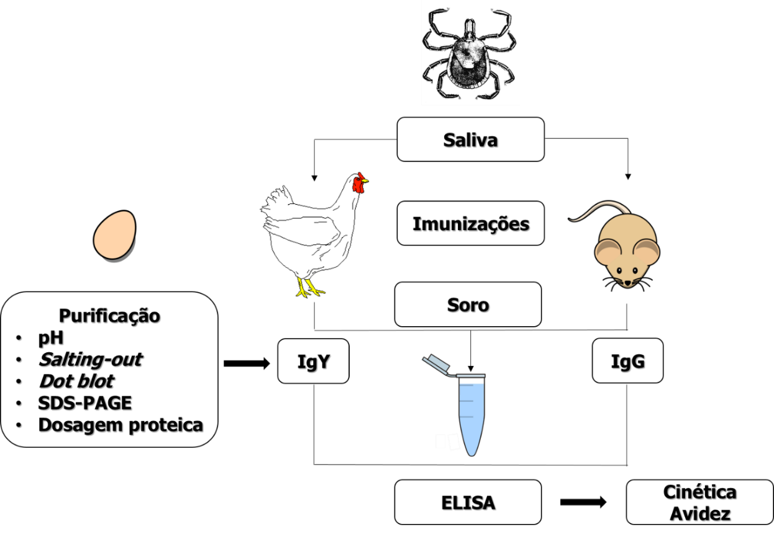

Figura 2. Frações obtidas durante a extração de anticorpos IgY da gema do ovo de galinhas imunizadas com saliva de Amblyomma cajennense.
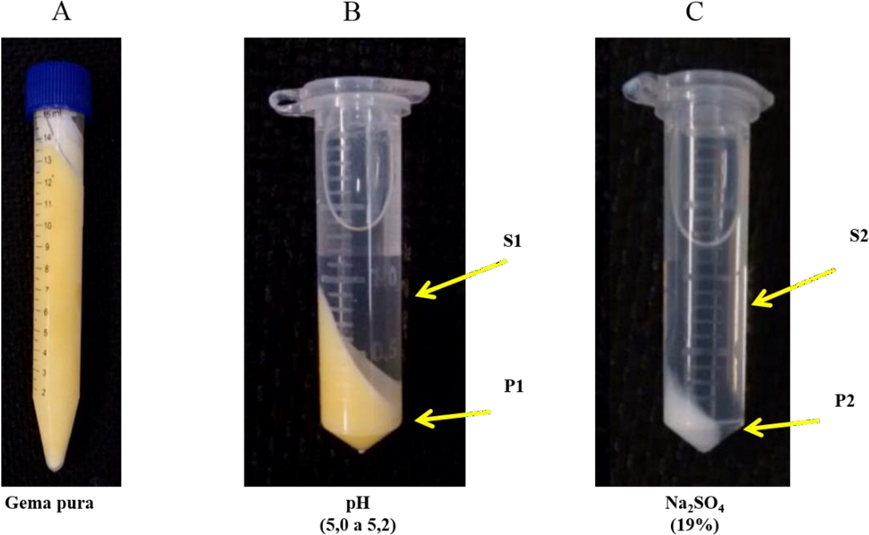
A – Gema pura; B – Fração solúvel em água; C – Salting-out

Figura 3. Eletroforese em gel de poliacrilamida (SDS-PAGE) 10% das frações obtidas através da extração de anticorpos da gema do ovo.
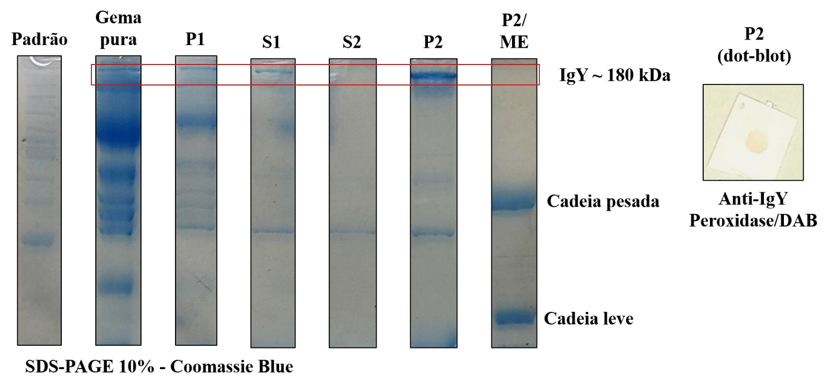
S1 e P1 são as frações obtidas depois da adição de água acidificada (pH 5,0-5,2). S2 e P2 correspondem as frações após a adição de Na₂SO₄ 19% (salting-out). P2/ME – tratamento de P2 com mercaptoetanol (ME). Dot-blot de P2 testado com IgG de cabra anti-IgY/Peroxidase e revelado com Diaminobenzidino (DAB).

Figura 4. Cinética da produção de anticorpos em galinhas e camundongos imunizados com saliva de Amblyomma cajennense.
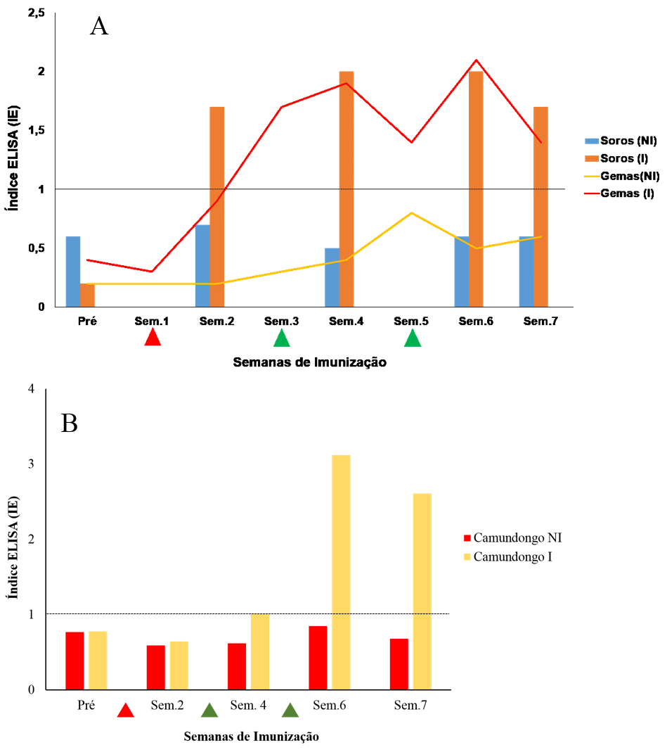
(A) Anticorpos IgY específicos no soro e extraídos da gema do ovo. (B) Anticorpos IgG séricos. Índice ELISA ≥ 1 indica amostra positiva. I: imunizados; NI: não imunizados.

Figura 5. Reatividade residual de anticorpos IgY e IgG anti-saliva de Amblyomma cajennense.
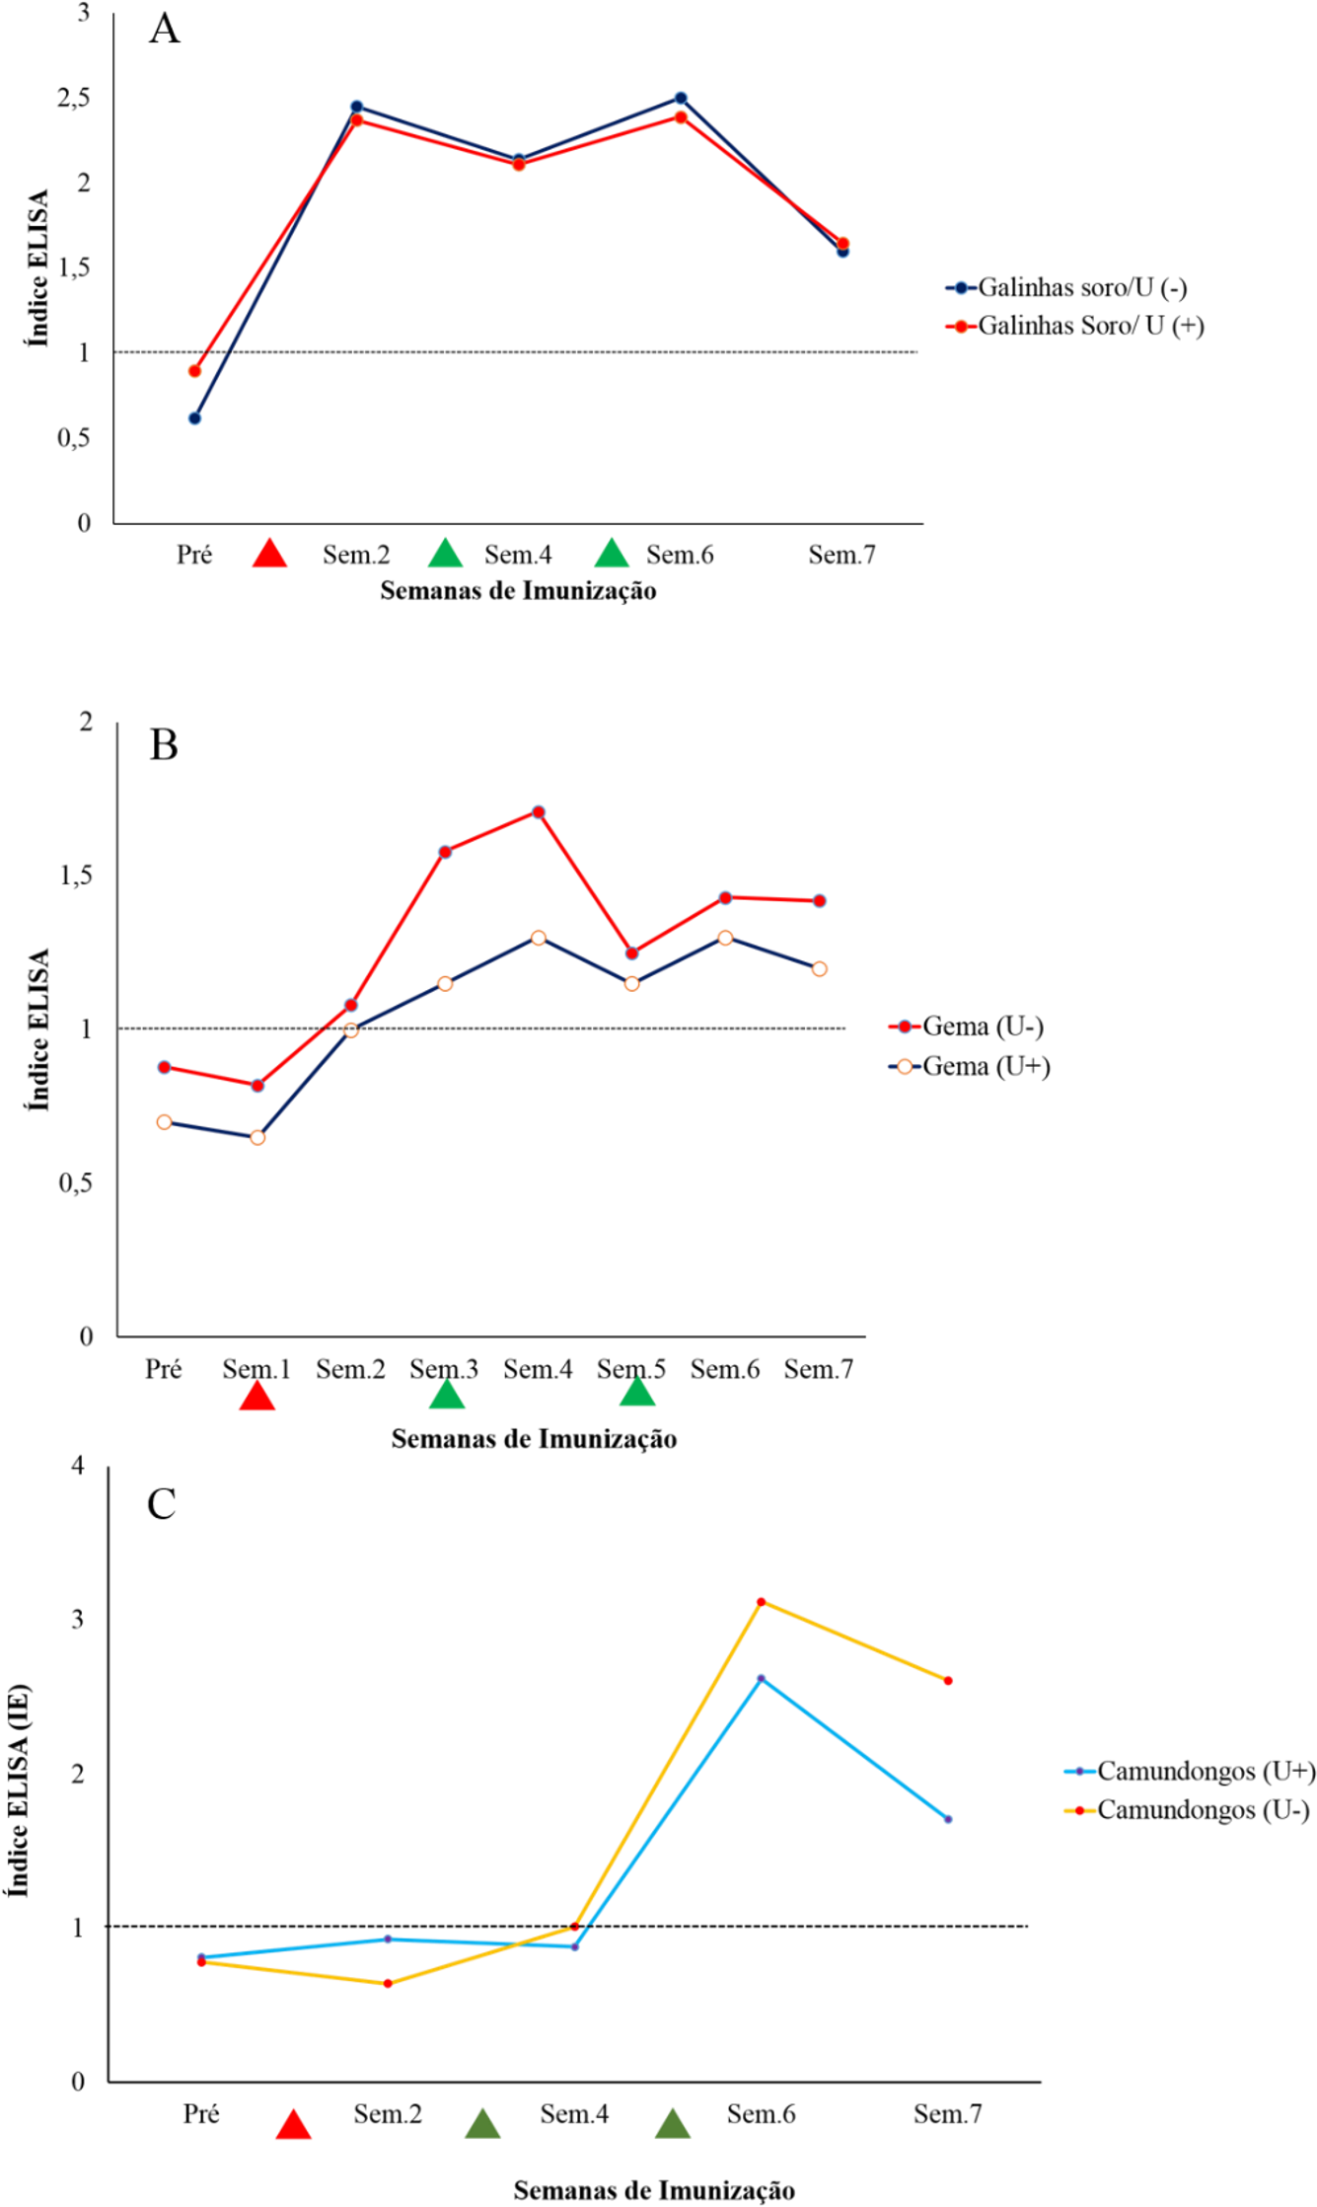
(A) IgY sérica; (B) IgY da gema e (C) IgG sérica. U+: tratado com ureia; U-: não tratado com ureia. Pontas de seta: Imunizações. Linha pontilhada: cut-off do índice ELISA, ≥ 1 indica amostra reagente. Tratamento feito com Ureia.
Figura 6. Índice Avidez para anticorpos IgY e IgG de galinhas e camundongos, imunizados com antígenos da saliva de Amblyomma cajennense.
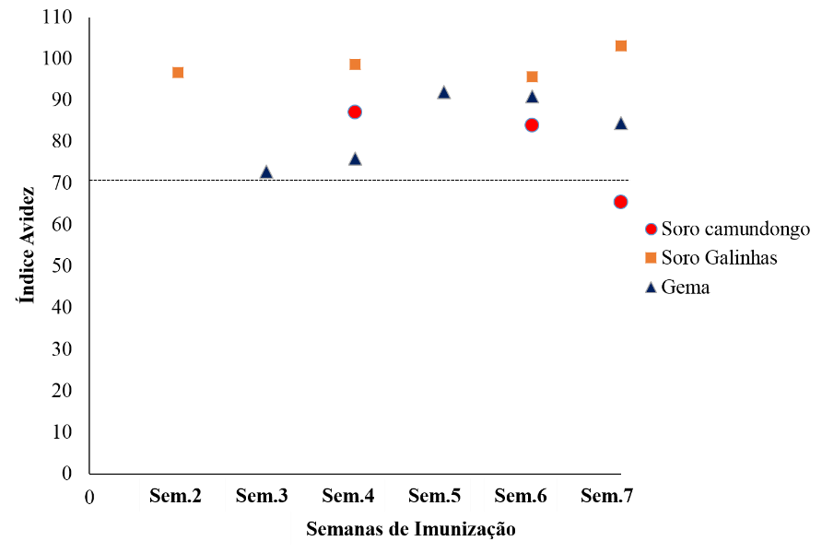
Linha pontilhada – cut-off, acima de 70% alta avidez, entre 70% e 50% média avidez, abaixo de 50% baixa avidez.

TABELAS
Tabela 1: Descrição do protocolo de imunizações com antígenos da saliva de Amblyomma cajennense, em galinhas e camundongos e utilizando protocolo de adjuvantes de Freund.
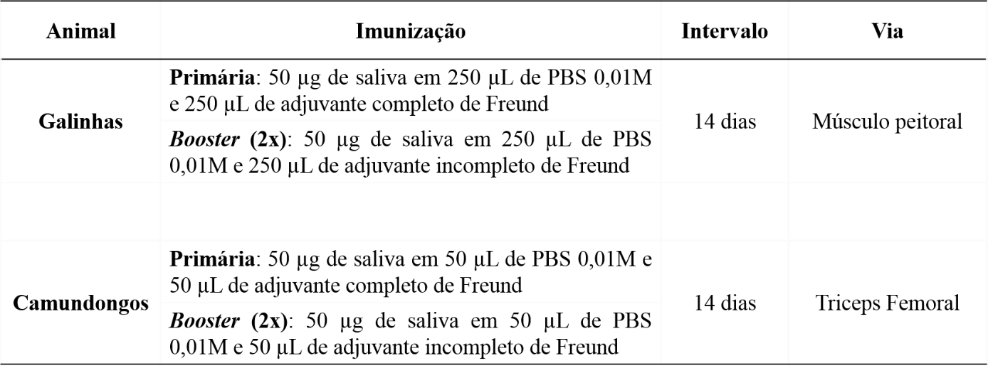

Tabela 2: Protocolos de diluição de anticorpos primários para a caracterização de IgY e IgG de galinhas e camundongos, respectivamente, imunizados com saliva de Amblyomma cajennense.
